GUÍA DE AUTO-APRENDIZAJE N°5
HISTORIA, GEOGRAFÍA Y CS SOCIALES
IIºMedio

Nombre_______________________________________ Curso:_______ Fecha: _______
OA: Analizar el surgimiento de distintos modelos políticos y económicos en Europa, Estados Unidos y América Latina, como los totalitarismos y su oposición a la democracia liberal (por ejemplo, nazismo, comunismo y fascismo).
Link del vídeo en el canal de youtube de Historia:
https://www.youtube.com/watch?v=1sQ49UFbyFQ&t=5s
En caso de dudas recuerda enviarme un mail a la siguiente dirección: historia.ii.smm@gmail.com
“El desarrollo de las guías de autoaprendizaje puedes imprimirlas y archivarlas en una carpeta por asignatura o puedes solo guardarlas digitalmente y responderlas en tu cuaderno (escribiendo sólo las respuestas, debidamente especificadas, N° de guía, fecha y número de respuesta)” .

I. Lee y observa las siguientes fuente historiográficas y responde las preguntas a continuación:
La siguiente fuente corresponde a extractos de la definición de totalitarismo que realizan los especialistas en análisis político, Norberto Bobbio, Nicola Matteucci y Gian-franco Pasquino.
“Los elementos constitutivos del totalitarismo son la ideología, el partido único, el dictador, el terror. La ideología totalitaria es la crítica radical a la situación existente y una guía para su transformación también radical y orientan su acción hacia un objetivo sustancial: la supremacía de la raza elegida o la sociedad comunista (...). El partido único, animado por la ideología, se opone y se sobrepone a la organización del Estado, trastornando la autoridad y el comportamiento regular, politiza a todos los grupos y a las diversas actividades sociales. El dictador totalitario ejerce un poder absoluto sobre la organización del régimen, haciendo fluctuar a su gusto las jerarquías, sobre la ideología, de cuya interpretación y aplicación el dictador es el depositario exclusivo. El terror totalitario inhibe toda oposición y aun las críticas más débiles y genera coercitivamente la adhesión y el apoyo activo de las masas al régimen y al jefe personal”.

1. Según el texto anterior y lo visto en el PPT, identifica dos características de los Totalitarismo en general y explícala.

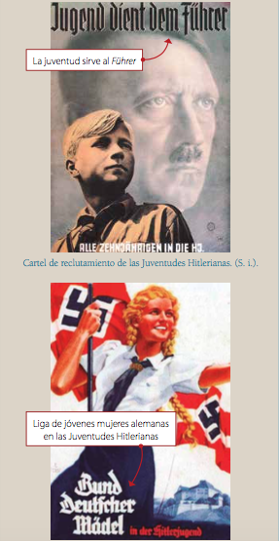
2. De acuerdo a la propaganda del régimen Nazi, ¿A qué sujeto social hace llamado para reclutar? ¿Por qué motivos crees tú que necesita a esta población? Explica.

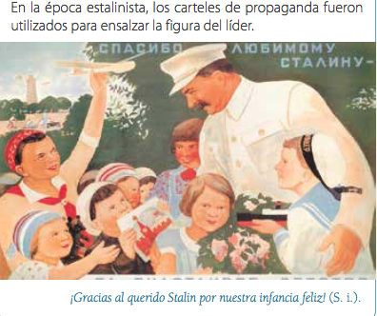
3. De acuerdo a la imagen anterior del líder comunista Stalin, describe cuál es la función de esta propaganda en el contexto de los Totalitarismos y cómo las personas pensarían que es Stalin según el dibujo.
4. Describe lo que ves en la imagen, y lueg explica la importancia de un líder en los regímenes totalitarios.

